Assignment 3

Docker pull nginx:

Docker run:

Docker ps

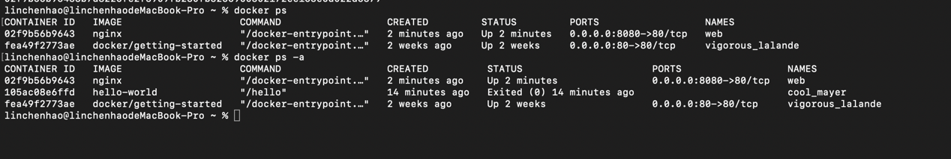

Getting your content into the web server

Own page:

### 

### Submitting and Push to GitHub.com

